XY1093 scheda creata il 18 luglio 2026
Descrizione bibliografica
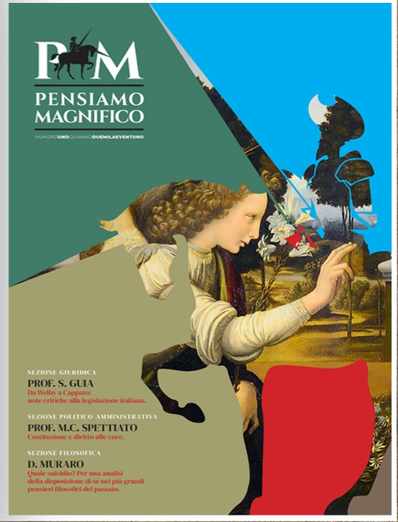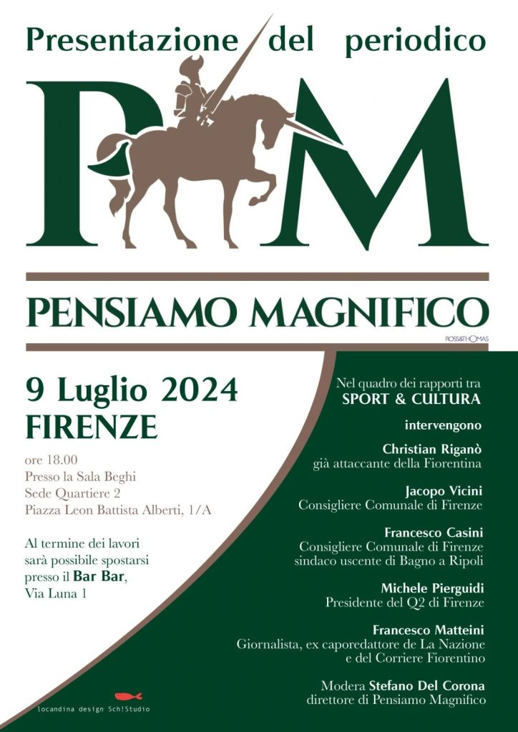
*PM : *Pensiamo magnifico. - N. 1 (gennaio 2023)- . - Firenze : [s.n.], [2023]- . - volumi ; 42 cm. ((Quadrimestrale. – A cura di Alessandra Camaiani. – Editoriali disponibili online a: https://pensiamomagnifico.wordpress.com/editoriali/. – Precede un n. 1 (gennaio 2021) a stampa. - CFI1178973
Autore: Camaiani, Alessandra

Informazioni storico-bibliografiche
Registrato presso il Tribunale di Firenze, Pensiamo Magnifico è un quadrimestrale cartaceo che viene distribuito gratuitamente, sia con il passamano che in alcuni luoghi amici.
Il giornale nasce da un’idea di Alessandra Camaiani, la quale ha pensato di offrire ai giovani un “punto di raccolta” dei loro pensieri. Nel tentativo di avvicinarli alla scrittura – meglio se a penna – e all’approfondimento di temi a rilevanza sociale, sembrando mancare canali utili per la loro espressione, il giornale raccoglie i contributi spontanei che pervengono alla casella mail pensiamomagnifico@gmail.com.
Sprovvisto di linee editoriali, Pensiamo Magnifico non compie alcun filtro per la pubblicazione (se non quelli di legge) e si limita a verificare la correttezza grammaticale dei testi che raccoglie, discutendone con gli autori, ai quali spetta sempre l’ultima stesura. I contributi possono avere qualsiasi forma (immagini, prosa o racconti, poesie, saggi, canzoni) e lunghezza. Vuoi proporre un contributo, collaborare alla diffusione, organizzare uan presentazione, sostienere il progetto con una donazione.? Scrivici
https://pensiamomagnifico.wordpress.com/home/.

Alessandra Camaiani
Pensiamo Magnifico (..vivremo di più!)
Viviamo l'epoca del travolgimento digitale, tutto é on line, sul web, sui social. Questi peró, come noto ormai, adottano sistemi di selezione delle informazioni del tutto irrispettosi del pluralismo. La Costituzione italiana, invece, si basa proprio sulla dialettica tra i poli, tra le diversitá e consente spazi a ogni minoranza. Predilige lo sviluppo di coscienze sociali e civiche indipendenti e, non meno, vieta la censura. A fronte di ciò cui stiamo assistendo, vorremmo recuperare dal cassetto un progetto ambizioso, che vuole restituire ai cittadini e ai giovani, soprattutto, uno strumento educativo, di approfondimento e di riflessione TOTALMENTE ED ESCLUSIVAMENTE CARTACEO, distribuito nelle edicole.
I Principii da cui muove il progetto: Si ha in animo di riavvicinare i giovani alla lettura e alle tematiche d'approfondimento più rilevanti in chiave socio culturale, civica e politica. Crediamo fermamente che riportare un vivo interesse verso la politica della gente, che si pratica nei territori e non nei palazzi, sia un dovere civico, oltre che un sano obiettivo. Per avere cittadini consapevoli, giovani attenti a quel che accade dattorno, siamo convinti che occorra recuperare il valore formativo della lettura: essa stimola il pensiero, il dialogo e offre occasioni costruttive di confronto e di miglioramento. La contingenza storica che ci affligge ha offerto un'occasione irrinunciabile per ripartire dalle fondamenta della società civile. Per questo, abbiamo pensato a un giornale, innovativo ma dagli antichi valori, quelli sani di una volta. Una progetto, quindi, che diffida dalle prospettive della a-cultura digitale, pronta all'uso ma superficiale, gratuita ma trascurata, censurata e indottrinante. Noi speriamo davvero che vorrete sostenerci, perché il nostro obiettivo é quello di mettersi al servizio delle persone e dei cittadini. Coltiviamo, in coscienza, una ferma fiducia nella piú elevata dignitá civile di questo Paese e pensiamo che le idee debbano rivolgersi verso l'alto per un miglioramento, non essere pragmatiche!
Non ai realisti, né ai reazionari, ci rivolgiamo, ma a quelli che credono di essere sulla via della riuscita se li penseranno matti.

CHI SIAMO
Il progetto è un'idea di Alessandra Camaiani, un giovane avvocato fiorentino, impegnato a livello civico con Generazioni Future, giá Comitato Rodotá. Insieme a lei, ci sono i suoi amici di una vita: filosofi, giornalisti, avvocati altrettanto, storici dell'arte, editori. Tutti e solo ragazzi! Il marchio è stato realizzato dalla Ross & Thomas di Firenze.
I FONDI
Essendo un gruppetto di giovani squattrinati, abbiamo in proprietá il solo marchio (il Don Chisciotte a cavallo dell'Unicorno) e il nome. Servono fondi per registrare il quotidiano presso il Tribunale (di Firenze per ragioni di prossimitá), imbastire un numero pilota e organizzare la distribuzione nelle edicole.
Servono fondi per compensare, almeno finché il giornale non saprá andare da sé, il lavoro svolto; lavoro che va SEMPRE retribuito. Serviranno atti, contratti e tutto quanto spetta per avviare un nuovo quotidiano, una campagna pubblicitaria, una linea editoriale.. insomma, il progetto va fatto interamente e il Vostro prezioso contributo potrá significare mettere un tassello nella speranza di recuperare un mondo a misura d'uomo, vicino alle persone. https://www.eppela.com/projects/7293.

